Отчет по лабораторной работе №4

Дискреционное разграничение прав в Linux. Расширенные атрибуты

Татьяна Александровна Буллер

Содержание

# 1 Цель работы

Целью данной работы является получение практических навыков работы в консоли с расширенными атрибутами файлов.

# 2 Выполнение лабораторной работы

## 2.1 Предварительная настройка

От имени созданного ранее пользователя командой lsattr просмотрим атрибуты файла file, находящегося в директории dir1. Видим, что файлу присвоен только один аттрибут: e.

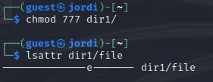

Рис. 1: Атрибуты файла file

Установим командой chmod 600 на файл права, позволяющие только владельцу читать и записывать данные в файл (но не исполнять). При попытке изменить атрибут у файла от имени того же пользователя получим ошибку: операция не разрешена.

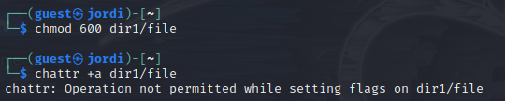

Рис. 2: Изменение атрибутов файла

При этом, воспользовавшись учетной записью пользователя из группы sudo, мы без проблем выполним эту операцию.

Рис. 3: Изменение атрибутов файла от имени пользователя sudo

Рис. 3: Изменение атрибутов файла от имени пользователя sudo

От имени пользователя guest проверим правильность установки атрибутов все той же командой lsattr. Видим, что появился дополнительный атрибут а, предыдущий тоже остался на месте.

Рис. 4: Измененные атрибуты файла

Рис. 4: Измененные атрибуты файла

## 2.2 Работа с измененными атрибутами

При попытке выполнить команду ‘echo “test” /home/guest/dir1/file1’ мы получим объединение строк test и /home/guest/dir1/file1, но не дозапись слова test в выбранный файл. Для того, чтобы перенаправить вывод команды echo в файл, необходимо использовать > (перезапись) или >> (дозапись). С измененными атрибутами дозапись в файл и его чтение можно осуществить без проблем, при этом перезапись и переименование и изменение прав недоступны.

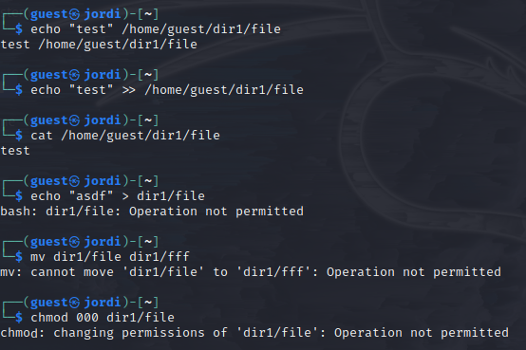

Рис. 5: Работа с файлом

Командой chattr -a снимем с файла атрибут, установленный ранее. Теперь уже перезапись файла и его переименование становятся доступны.

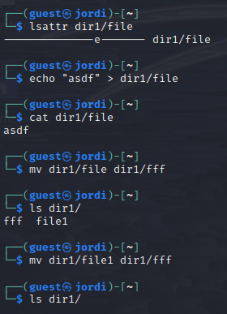

Рис. 6: Снятие атрибута

Заменим атрибут ‘а’ атрибутом ‘i’. Мы все еще можем прочитать файл в директории, однако перезапись, дозапись и переименование уже становятся недоступны. В этом “режиме” файл становится неуязвим: не может быть изменён, удалён или переименован.

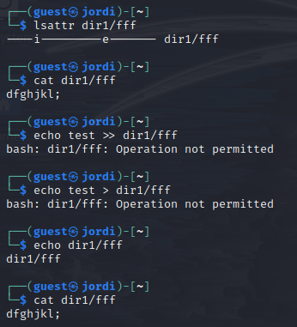

Рис. 7: godmode

# 3 Выводы

В результате выполнения работы были повышены навыки использования интерфейса командой строки (CLI), освоено на примерах то, как используются основные и расширенные атрибуты при разграничении доступа. Связана теория дискреционного разделения доступа с её реализацией на практике в ОС Linux. Опробовано действие на практике расширенных атрибутов «а» и «i».